Module : Réseaux et réalité augmentée

Seq1 : Création d’une application de vidéo surveillance
Conditions | Travail individuel en collaboration avec son binôme.  Durée : 2 x 2h | Moyens | - Poste informatique sous Windows  - Logiciel Processing 3.0.2  - Tablette ou Smartphone  - Borne wifi
Prérequis | Initiation à la programmation sous Processing  Savoir intégrer et utiliser une bibliothèque externe dans Processing | Niveau | Classe de Terminale S spécialité ISN
Compétences | - C1.1 Justifier dans une situation donnée, un codage numérique ou l'usage d'un format approprié...  - C1.2 Détailler le déroulement d'une communication numérique…  - C2.3 Développer un programme, un document ou un fichier numérique
Eléments du programme | - Représentation de l’information  - Formats  - Langage de programmation  - Architectures matérielles  - Réseaux

L’utilisation des tablettes et des Smartphones est généralisée. Ces dispositifs sont des objets connectés équipés de nombreux capteurs dont un capteur optique pour la prise de photos/vidéos.
Comment capturer une image avec sa tablette et la transmettre à un PC en direct via le réseau ? Comment créer un logiciel de vidéo surveillance ?

Table des matières :
1. Introduction au réseau 2
2. Convertir votre tablette/smartphone en caméra IP 2
3. Récupérer sur son PC le flux vidéo d’une caméra IP 5
4. Créer un logiciel de vidéo surveillance 6
5. Pour aller plus loin 8

Introduction au réseau

Lire le document ressource « les_reseaux.pdf »

Résumez le concept du réseau informatique en répondant aux questions suivantes :
- Listez les 3 types de réseaux.
- Les PC de votre classe sont en réseau, de quel type de réseau s’agit-il ?
- Quel équipement réseau permet d’interconnecter plusieurs PC d’un même réseau ?
- Quel équipement réseau permet de faire communiquer des PC entre deux réseaux ?
- Indiquez à quoi correspond la partie NetID d’une adresse IP ?
- A quoi correspond l’adresse de « broadcast » ?
- Quels sont les deux modes d’adressage possible lors de la configuration de la carte réseau de son PC ?
- Donnez le rôle de la table ARP.

Convertir votre tablette/smartphone en caméra IP

Il existe de nombreuses applications gratuites pour système Androïd permettant de convertir son smartphone ou sa tablette en une véritable caméra IP :

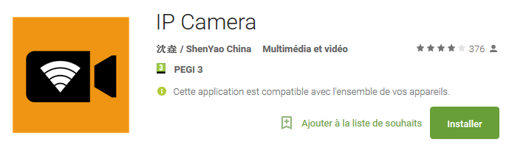

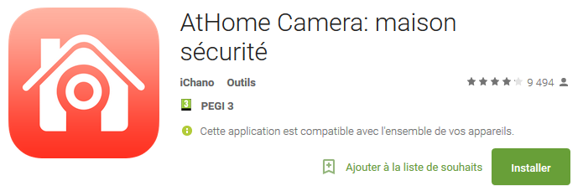
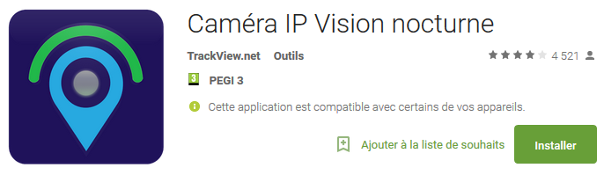
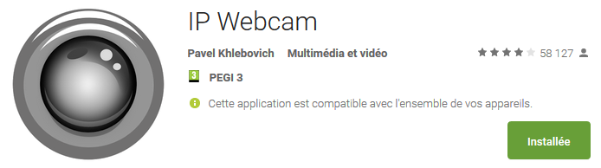

Pour notre activité, nous allons utiliser l’application IP Webcam de Pavel Khlebovich. Cette application offre de multiples fonctionnalités :
- Enregistrement vidéo
- Diffusion audio
- Détection des mouvements avec détection du son, intégration d'un gestionnaire de tâche.
- Date, heure et niveau de la batterie en superposition vidéo.
- …

Attention : cette application contient des publicités qui seront normalement filtrées si vous êtes connecté au réseau de votre établissement (sinon il existe des applications qui filtrent les publicités).
Téléchargez l’application « IP Webcam » sur votre smartphone/tablette :
- Depuis l’application « Play Store » de votre système Androïd.
- Depuis votre navigateur : https://play.google.com/store/apps/details?id=com.pas.webcam&hl=fr

- Connectez votre dispositif Androïd au réseau WLAN disponible et indiquez l’adresse IP attribuée à votre appareil. Donnez aussi son adresse MAC.

Une fois l’application « IP Webcam » lancée, sélectionnez l’option « démarrer le serveur » située en bas du menu d’accueil.

Votre appareil affiche le flux vidéo sur votre écran et indique aussi l’adresse du serveur utilisé

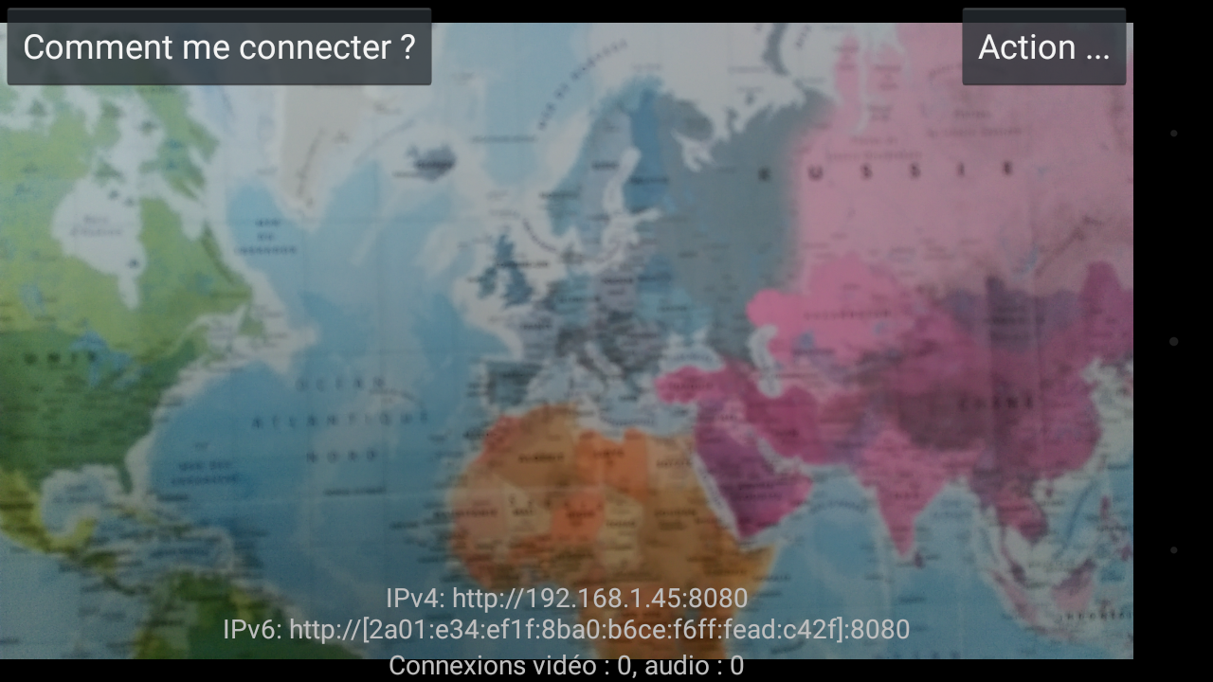

Afin de valider le fonctionnement global, nous allons nous connecter au dispositif Androïd (transformé en caméra IP) depuis un PC (appartenant au même réseau).
- Vérifiez l’adresse IP de votre PC et indiquez son adresse MAC.

Lancez un navigateur internet depuis votre PC et entrez l’adresse IP indiquée sur l’écran de votre tablette/smartphone (exemple : 192.168.1.45 :8080, sachant que le complément : 8080 indique le port utilisé).

Vous devez obtenir la fenêtre suivante qui correspond à l’interface web du serveur démarré sur votre dispositif Androïd.

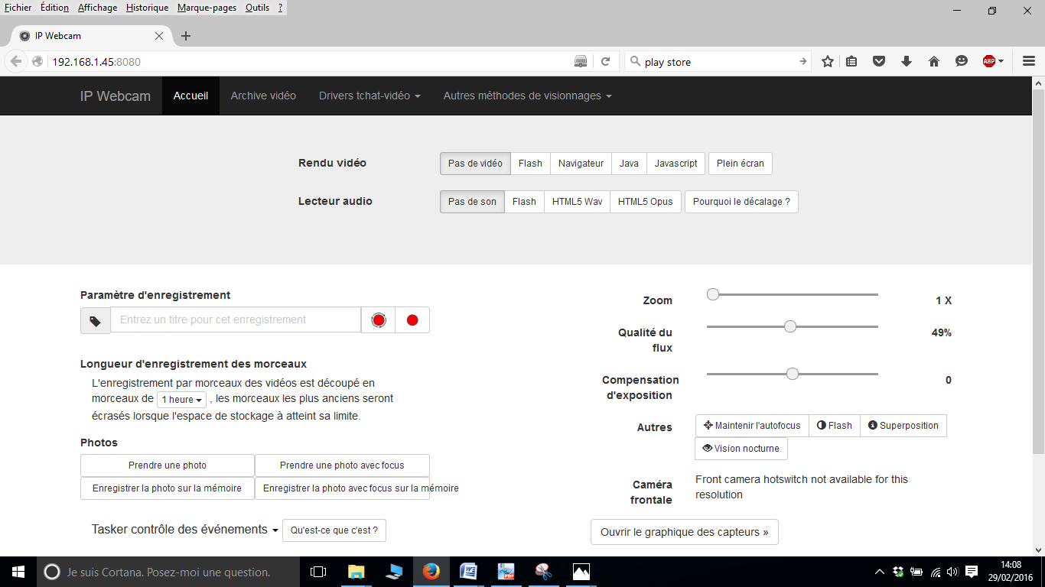

Sélectionnez le rendu vidéo que vous souhaitez (exemple : Navigateur) afin d’obtenir le résultat suivant.
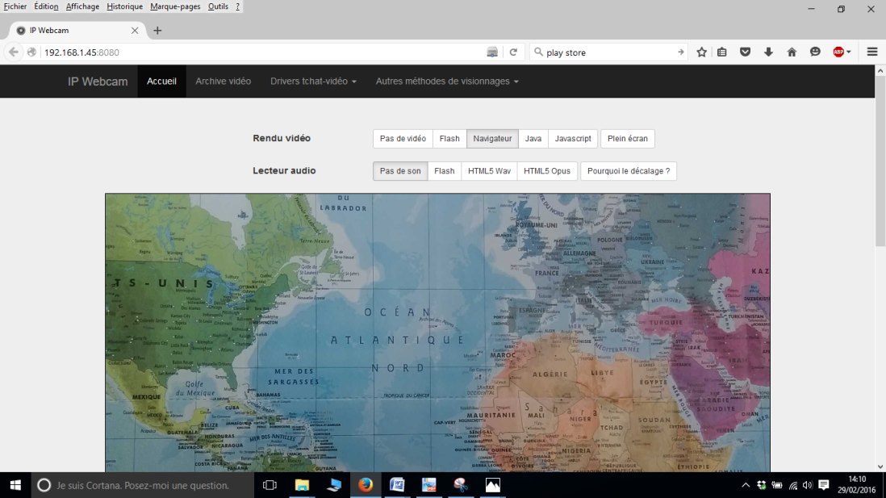

Récupérer sur son PC le flux vidéo d’une caméra IP

Nous allons à présent récupérer le flux vidéo diffusé par la caméra IP à travers un programme Processing.

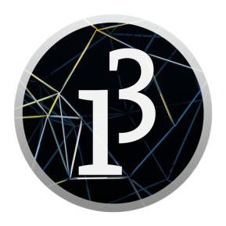
Nous allons utilisez la dernière version de Processing installé sur votre PC (sinon télécharger le logiciel à l’adresse suivante :
https://processing.org/download/?processing)

Lancez l’EDI Processing (EDI : Environnement de Développement Intégré ou IDE en anglais) pour créer un programme capable d’afficher le flux vidéo.
Pour vous aider, vous pouvez lire le chapitre « importer une image du web » du Floss Manual disponible ici.

Le principe consiste à récupérer le flux vidéo sous la forme d’une image que l’on vient rafraichir régulièrement (voir le principe de la méthode draw() )

Pour récupérer l’URL de l’image de la caméra IP, il faut configurer le rendu vidéo en mode Javascript (depuis l’interface web de la caméra IP disponible à travers le navigateur de votre PC).
Ensuite, il suffit de cliquer droit sur le flux vidéo et copier l’adresse de l’image (Exemple : http://192.168.1.18:8080/shot.jpg)

- Compléter le programme Q11_cameraIP afin d’obtenir un résultat proche de l’image ci-contre :

Créer un logiciel de vidéo surveillance

L’objectif est de créer une interface graphique qui permet de visualiser deux caméras IP depuis son PC. Les deux caméras IP seront réalisées avec deux dispositifs Androïd équipés de l’application « IP webcam ».
Vous allez également utiliser la bibliothèque externe ControlP5. Il s’agit d’une bibliothèque dédiée à la création d’interface graphique sous Processing (GUI ou graphical user interface en anglais).
Grâce à cette bibliothèque, nous disposons d’éléments proposant des interactions différentes.
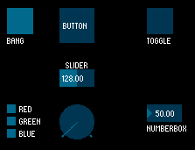

Voici un tableau résumant les fonctionnalités de quelques éléments de ControlP5 :

Button | exécute un événement après avoir été relâché et peut transmettre une valeur
 | paramètre: nom, valeur (float), x, y, width, height
 | exemple: controlP5.addButton("button",15, 10,10,20,20);
Toggle | change son statut entre deux état : true/ false et transmet 1 ou 0 comme valeur
 | paramètre: nom, valeur par défaut (boolean) x, y, width, height
 | exemple: controlP5.addToggle("toggle", true, 10,10,20,20);
Slider | transmet une valeur entre un min / max. Son apparence verticale ou horizontale dépend des dimensions choisies (paramètres width et height)
 | paramètre: nom, min, max, valeur par défaut, x, y, width, height
 | exemple: controlP5.addSlider("slider",0, 255, 123, 10,10,50,20);
Radio | ensemble de plusieurs buttons, dont toujours un seul est sélectionné
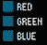 | paramètre: global nom, x, y paramètre buton nom, valeur(float)
 | exemple: Radio r = controlP5.addRadio("radio", 10, 120); r.add("red", 1); r.add("green", 2);

Nous vous proposons de réaliser une interface graphique de 800 par 600 pixels :
Titre de l’interface graphique. Fichier « titre.png »
Fond d’écran. Fichier « bg.jpg »
Image utilisée si pas de caméra IP. Fichier « Pas-d’image.jpg »
Utilisation des méthodes day(), year(), month(), hour(), minute(), seconde()
Utilisation de l’élément button de la bibliothèque ControlP5 (voir exemple).
Ce bouton permet d’effectuer une capture d’écran en associant la méthode saveFrame(). Le nom du fichier créé doit respecter le format suivant « heure-16h48-date-6-3-2016.png »

Utilisation de l’élément textfield de la bibliothèque ControlP5 (voir exemple).

Pour vérifier si l’adresse IP saisie par l’utilisateur existe, nous utiliserons la méthode verif_adresse() (il est nécessaire d’utiliser la bibliothèque : )

- Complétez le programme Q12_logiciel_video_surv

Pour aller plus loin

Il existe une bibliothèque externe de Processing dédiée à l’utilisation de caméra IP : IpCapture
Cette bibliothèque est compatible avec le mode Android de Processing.
Il est effectivement possible d’exporter une apk (fichier d’installation d’application Android) depuis processing.

Pré-requis : Il faut avoir installé le mode Android dans Processing et installé le SDK Android sur votre PC (mettre à jour le SDK une fois installé… attention cela prend du temps).
Pour plus d’informations sur la procédure à suivre, voir le lien :
- https://github.com/processing/processing-android/wiki#Examples

Pour information : Etapes pour générer une APK depuis Processing

Etape 1 : mettre processing en mode Android

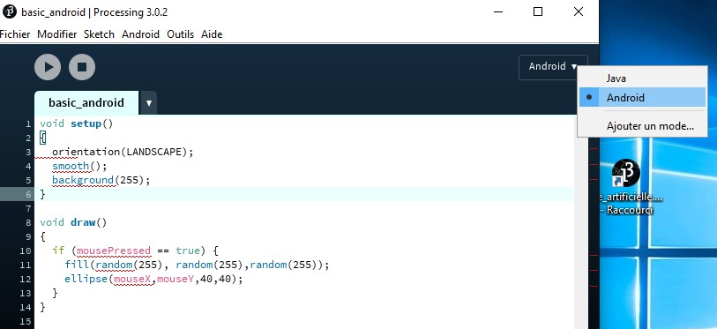

Etape 2 : générer l’APK

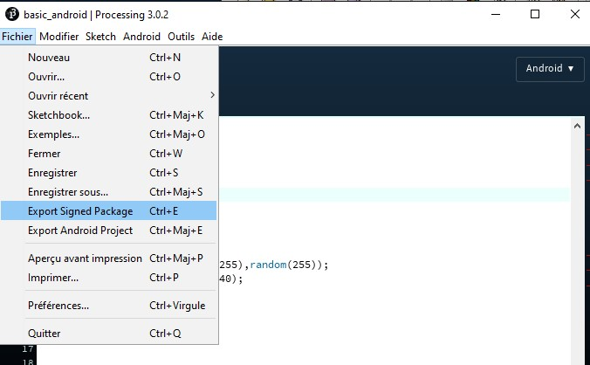

Etape 3 : copier l’APK sur votre appareil Android

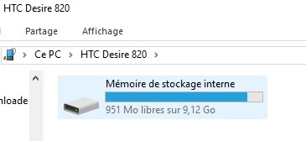
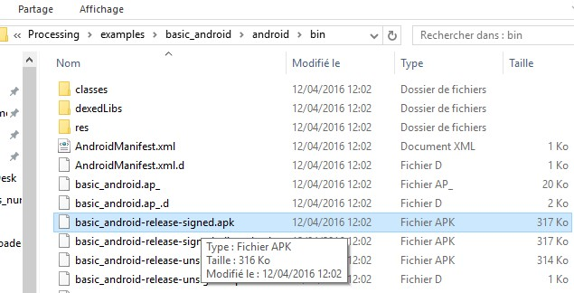

Etape 4 : installer l’APK sur votre appareil Android

